TD 3 étudiants

1. **Analyse sujets Zéro**
2. **À partir du texte de Sartre étudié en TD 2, rédigez la réponse à la question : « Comment le texte, par le vocabulaire employé, construit-il l’image de la lecture comme refuge ? »**
3. **Relire l’album *Ce que lisent les animaux avant de dormir* et chercher à nommer les procédés lexicaux sur lesquels repose l’humour du texte**
4. **classement de mots**

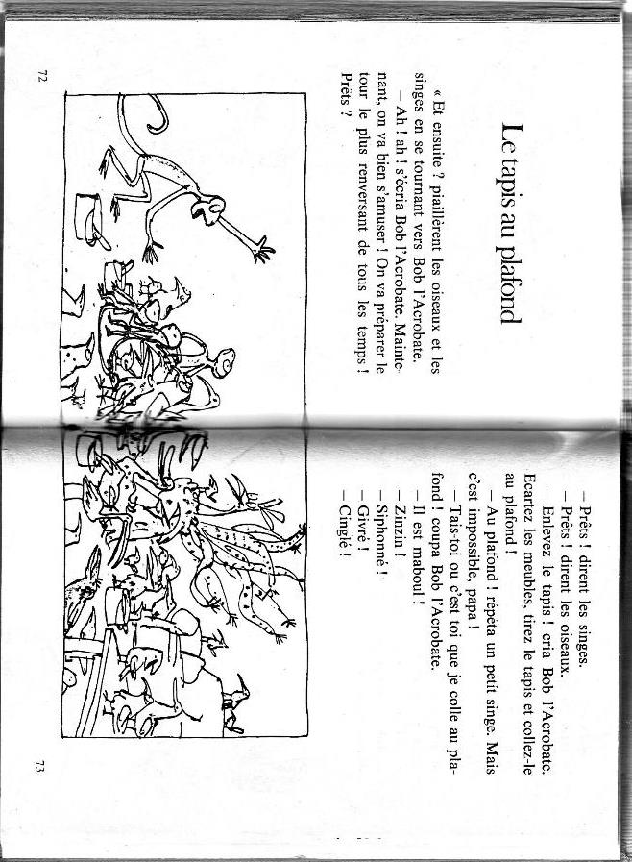

1. **Voici trois extraits d’œuvres de littérature de jeunesse. Quel(s) effet(s) produit, selon vous, l’usage des synonymes ?**

**Ronald Dahl, Les deux gredins**

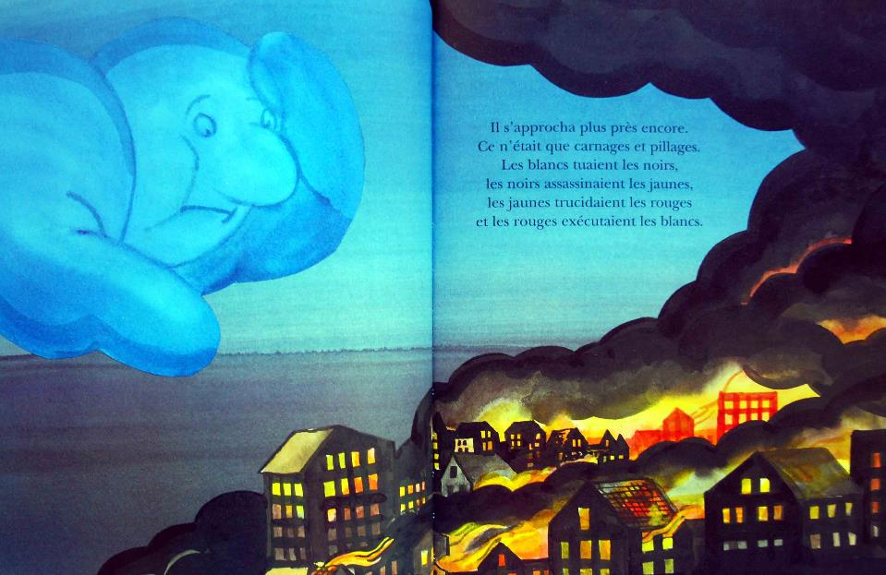

**Le Nuage Bleu, T.Ungerer**

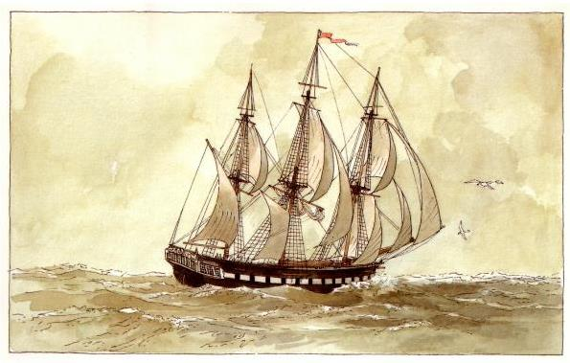

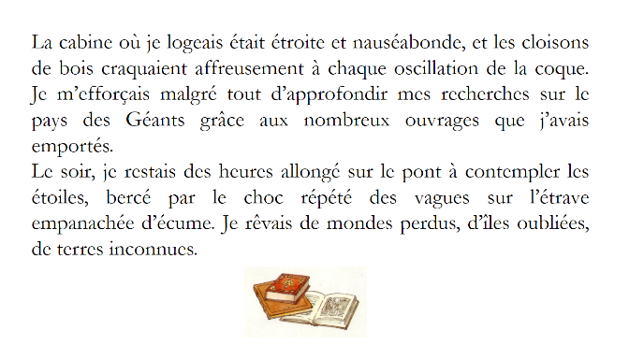

**F. Place, Les Derniers Géants**

1. **Exercice de reconnaissance des figures de style**

1.Un château roulait à la surface de la terre.

2. Il fume un cigare à côté duquel celui de Winston Churchill aurait l’air d’un cure-dents.

3. La nuit lumineuse étendait ses longs bras.

4. Elle n’est pas peu fière de ses enfants.

5. Une douceur terrifiante se dégageait de cette femme.

6. C’est une fine lame !

7. Il a disparu après une vie bien remplie.

8 . Le poète est semblable au prince des nuées.

9. Je prendrai un morceau de chèvre et de brie avant mon dessert.